Тележка инкубационная

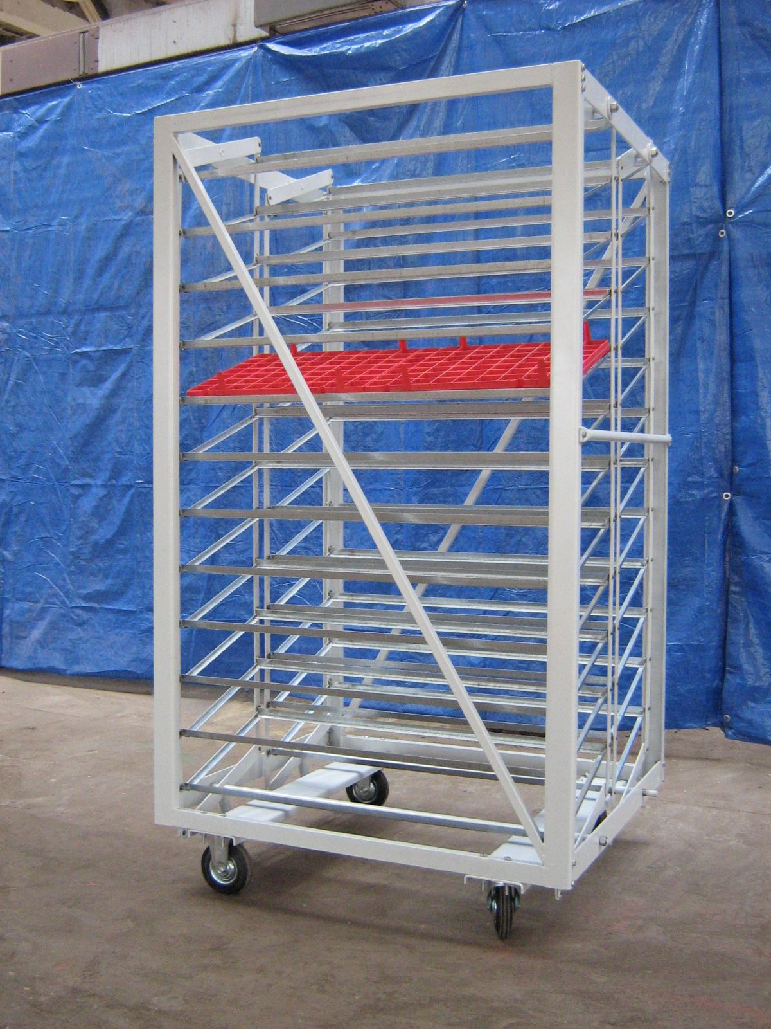

Тележка предназначена для предварительных инкубаторов. Каркас тележки изготавливается из углеродистой стали и покрывается полимерной краской. Рамки под лотки изготавливаются из оцинкованной стали.
В кассетах тележек устанавливаются полимерные лотки для стандартного куриного яйца, либо универсальные лотки из металлической (из оцинкованной или окрашенной) сетки для куриного, гусиного или утиного яйца.
Вместимость лотка для куриных или утиных яиц – 63шт.
Количество лотков на тележке для куриных яиц – 64 штуки, для утиных – 48 штук.
Габаритные размеры тележки (ДхШхВмм) для куриных яиц – 950х804х1871мм,
для утиных – 950х804х1852мм.

